Вопросы к лабораторной работе №11

- Что такое PL/SQL-тип данных запись?
Запись – структура данных, составленная из нескольких частей информации, называемых полями. Для объявления записи вначале надо определить, как тип, а потом объявить переменную типа «запись».
Типы записей:
- Табличные
- Курсорные
- Программно-определенные

- Перечислите способы создания и принцип применения.
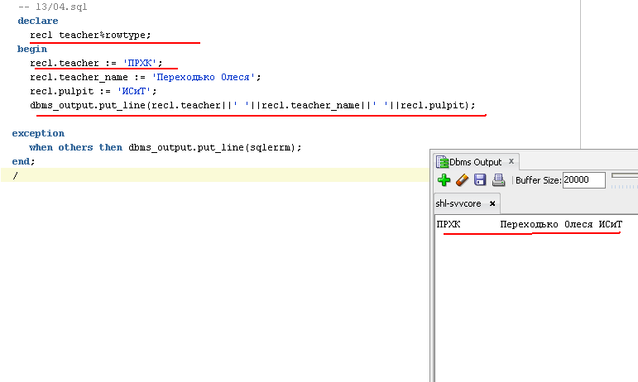
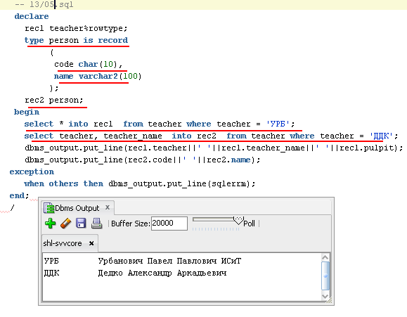
- Что такое локальные процедуры и функции PL/SQL?
Локальным такой модуль называется из-за того, что он определяется только внутри родительского блока PL/SQL и не может быть вызван из другого блока, определенного вне родительского.

- Чем отличаются процедуры от функций?
Функция – именованный модуль, который выполняет ноль или более выражений через фразу Return
Может быть вызвана следующим образом:
- В присвоении начального значения переменной
- В выражении присвоения
- В булевом выражении
- В SQL запросе
- Как аргумент в списке параметров другой функции или процедуры

- Что такое локальные процедуры и функции?
Локальной функцией или процедурой называется подпрограмма, которая описана внутри другой подпрограммы.
- Что такое параметрическая, позиционная и смешанная формы передачи параметров?
Позиционный – каждое значение в списке аргументов вызова ставится в соответствие формальному параметру по порядку.
Empid_to_name(23, name, surname);
Параметрический – явно связывает аргументы при вызове с параметрами по именам.
Empid_to_name(in_id =>23, out_name=> name, out_surname =>surname);
Можно комбинировать оба метода, пока позиционные аргументы стоят слева.
Empid_to_name(23, name, out_surname =>surname);
- Что значит «пакет сохраняет состояние переменных, объявленных в спецификации, на время сессии»?
Спецификация пакета (package) – обязательна, содержит список объектов для общего доступа из других модулей или приложения.
Состояние переменной, константы или курсора, переменные, объявленных в спецификации или теле пакета (т.е. константы не внутри процедуры), сохраняется на время и курсоры сессии пользователя (т.е. даже между транзакциями), и теряется, когда текущая сессия заканчивается, или при перекомпиляции пакета.

